 | Quantinvo  La fiabilisation du stock au quotidien | Prise en main · Compteur

L’application, écran par écran
Le parcours le plus court, et le plus fréquent. Une recrue doit pouvoir compter son premier rayon dans les cinq minutes qui suivent son arrivée.
Chaque étape cite le repère que l’application affiche à ce moment-là. Captures du 10 septembre 2026.
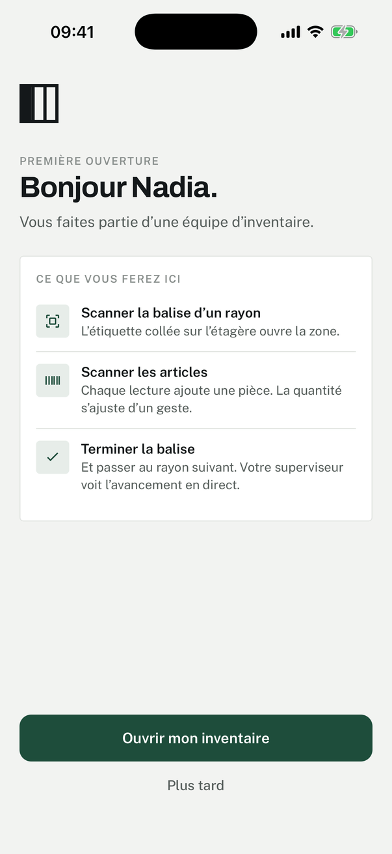 | 1. On arrive par un e-mail  Personne ne s'inscrit : le compte existe déjà, créé par le superviseur. On choisit son mot de passe sur le site, puis on installe l'application et on se connecte avec la même adresse.  L'application accueille par le prénom, une fois par téléphone.
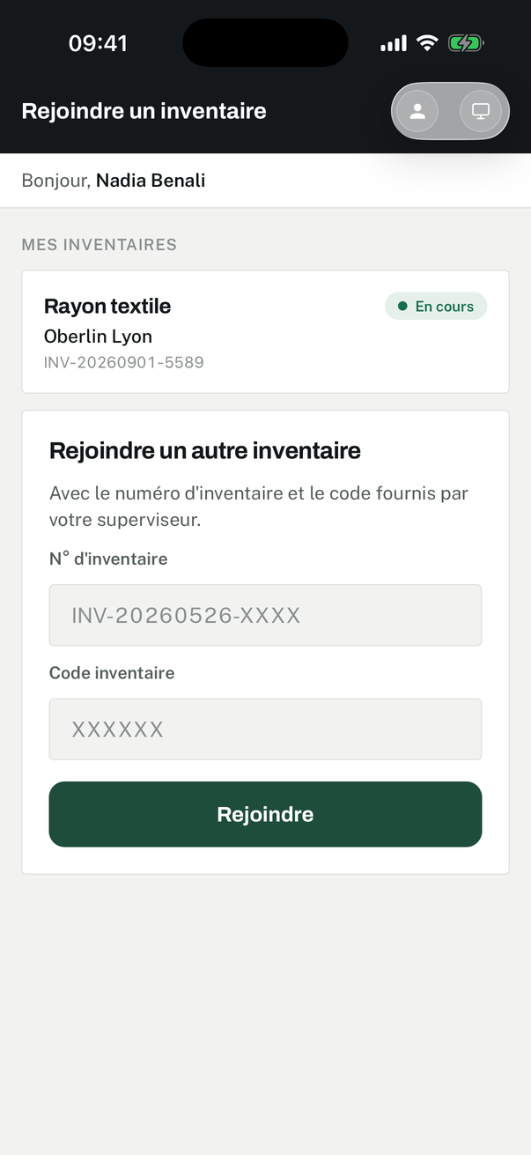 | 2. Attendre d'être ajouté à un inventaire  Tant que le superviseur n'a ajouté personne, la liste est vide — et l'écran dit qui débloque, plutôt que de laisser devant un formulaire.  « Aucun inventaire pour l’instant · Votre superviseur vous ajoutera. »
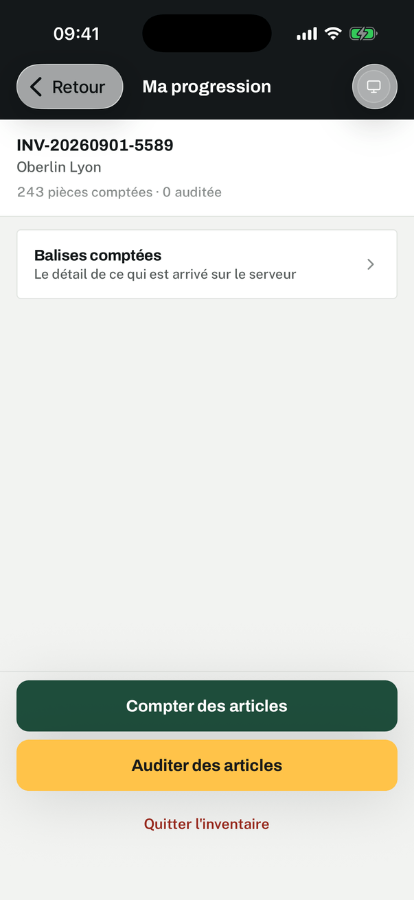 | 3. Compter, ou auditer  Deux boutons, deux passages. L'audit est un second comptage de vérification : on ne le lance que si le superviseur le demande.  Deux lignes sous les boutons, au premier passage seulement.
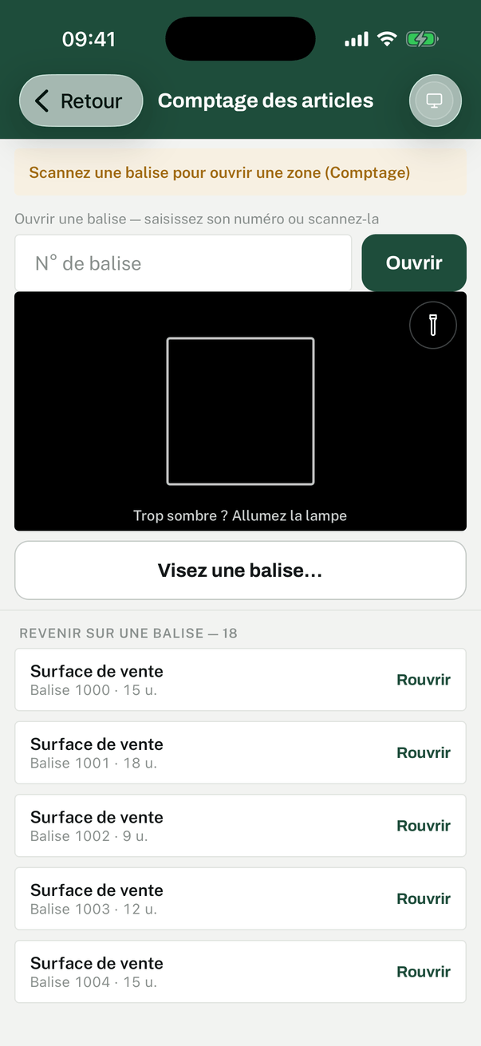 | 4. Scanner la balise du rayon  L'étiquette collée sur l'étagère ouvre la zone. Rien ne se compte avant : c'est elle qui dit où l'on est.  « Balise 1000 ouverte · Scannez maintenant les articles de ce rayon. »
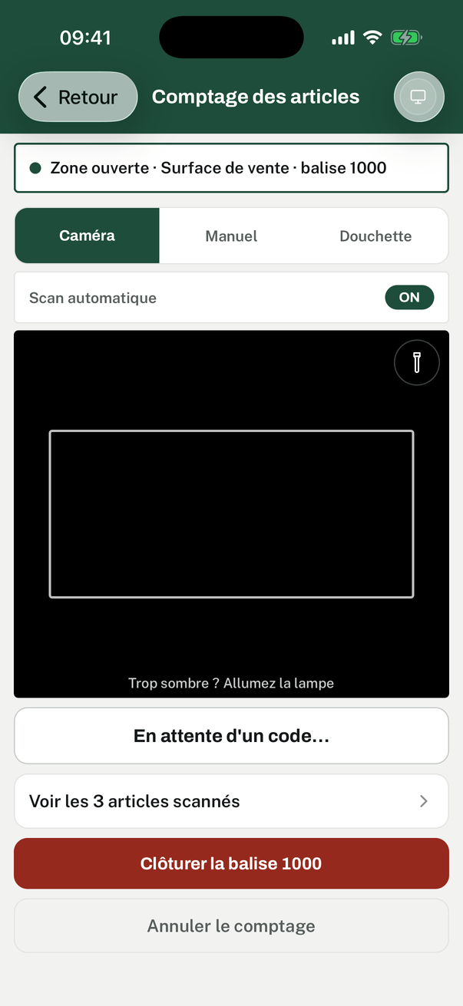 | 5. Scanner les articles  Chaque lecture ajoute une pièce. Trois façons de scanner : la caméra, la saisie manuelle, ou une douchette Bluetooth — bien plus rapide sur un gros rayon.  « Trois façons de scanner », au premier passage en phase article.
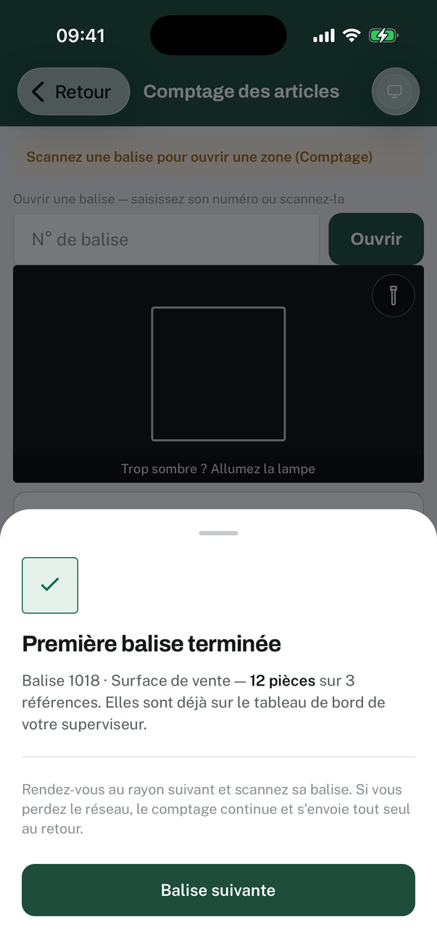 | 6. Clôturer, passer au rayon suivant  La confirmation rappelle le nombre de pièces comptées. Une balise clôturée se rouvre si besoin : rien n'est jamais effacé, une correction est une ligne de plus.  « Première balise terminée · Elles sont déjà sur le tableau de bord. »
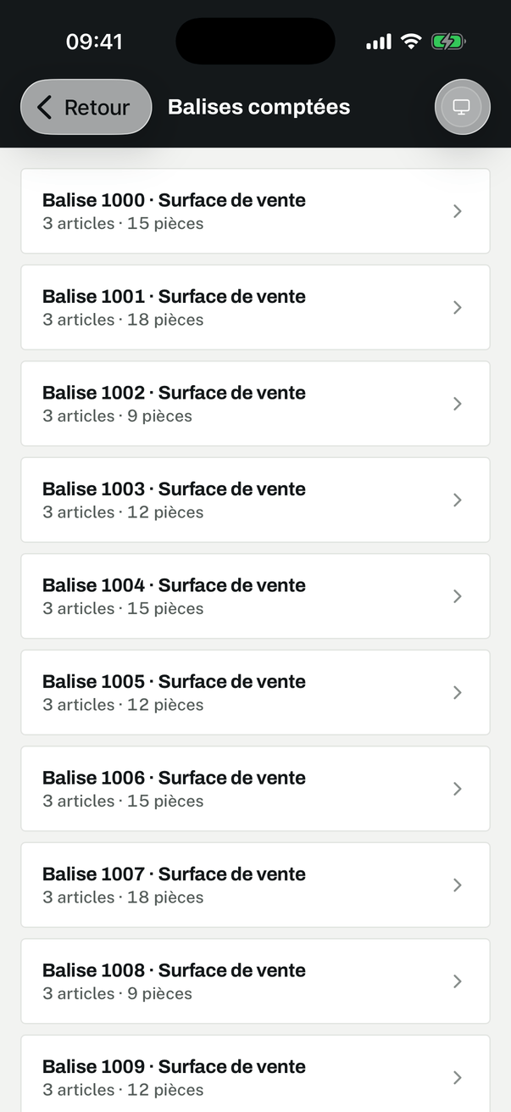 | 7. Vérifier avant de quitter le magasin  « Balises comptées » vient du serveur : ce travail est sauvé. « En attente » est encore sur le téléphone — il faut retrouver du réseau avant de partir.  « Deux listes, et la différence compte », à la première mise en attente.

 | Installer l’application  Faites scanner ce code par le téléphone. Si l’application est déjà installée, elle s’ouvre ; sinon, la boutique du téléphone lui est proposée — iPhone comme Android.  www.quantinvo.com/open
Devkaylab · contact@quantinvo.com · www.quantinvo.com — guide établi le 28 septembre 2026.

